TwinCAT3 TF6620 与西门子828D数控系统通信
作者：刘斌
职务：华北区 技术支持工程师
邮箱：bin.liu@beckhoff.com.cn
日期：2022-07-21
摘 要：
西门子828D数控系统内嵌200PLC，可以通过TF6620插件的方式和倍福的TwinCAT3系统通讯，配置方便，修改灵活。
附 件：
序 号 | 文件名 | 备注
1 | S7-COMM_Test2022_07_21.tnzip

历史版本：
2021-05-21 | 万品雷 | TwinCAT3 TF6620 与西门子S7XXX系列PLC通讯

免责声明：
我们已对本文档描述的内容做测试。但是差错在所难免，无法保证绝对正确并完全满足您的使用需求。本文档的内容可能随时更新，如有改动，恕不事先通知，也欢迎您提出改进建议。

参考信息：
TF6620_TC3_S7_Communication说明书，参考链接:
https://download.beckhoff.com/download/Document/automation/twincat3/TF6620_TC3_S7_Communication_EN.pdf

目 录

1. 软硬件版本 3
1.1. 倍福Beckhoff 3
1.1.1. 控制器硬件 3
1.1.2. 控制软件 3
1.2. 西门子 3
1.2.1. 西门子硬件 3
1.2.2. 西门子开发软件 3
1.3. 其他 3
2. 准备工作 3
2.1. 网络接线 3
3. 操作步骤 4
3.1. 828D的配置 4
3.2. 设置倍福PLC 4
3.2.1. 新建TwinCAT Project 4
3.2.2. 笔记本连接上控制器，添加路由 5
3.2.3. 添加S7通信I/O设备 5
3.2.4. 设置连接参数 7
3.3. 数据访问方式 8
3.3.1. 通过过程映象访问数据 8
3.3.2. 通过过程PLC程序访问数据 8
3.4. 运行效果 9
3.4.1. CyclicRequest访问数据 9

软硬件版本

倍福Beckhoff

控制器硬件
控制器：CX2020
笔记本作为调试电脑

控制软件
调试笔记本和控制器都基于TwinCAT 3.1 Build 4024.29版本。
TF6620 版本1.1.6.0；
Function下载链接：TF6620 | TwinCAT 3 S7 Communication | 倍福 中国 (beckhoff.com.cn)

西门子

西门子硬件
西门子828D数控系统。

西门子开发软件
暂无

其他
交换机：5口千兆交换机

准备工作

网络接线

笔记本电脑，CX2020,828D数控系统三者通过一个交换机连成一个局域网，接线如下：
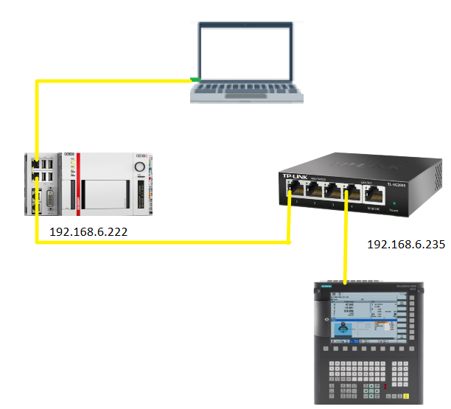

操作步骤

828D的配置
将828D的S7-Communication打开。

设置倍福PLC

新建TwinCAT Project
新建标准TwinCAT 项目工程Test2
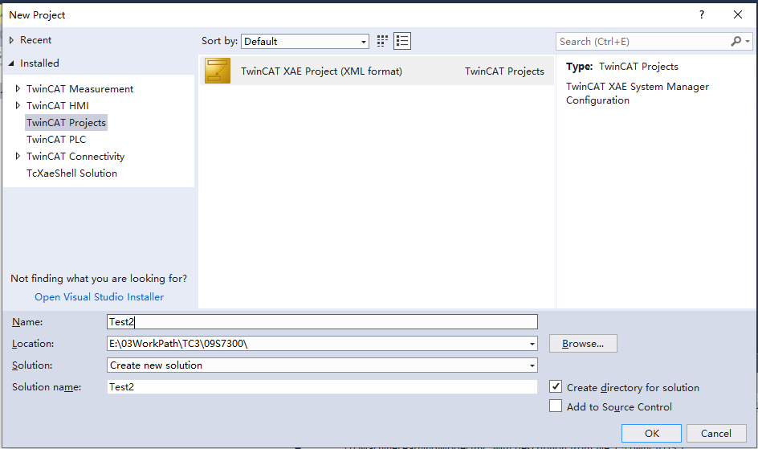
TwinCAT 项目工程Test2

笔记本连接上控制器，添加路由

添加S7通信I/O设备
1由于TwinCAT S7通信产品基于实时以太网适配器，因此首先在TwinCAT配置中添加一个实时以太网适配器（多协议处理程序）作为I/O设备。为此，请选择“添加新项”。
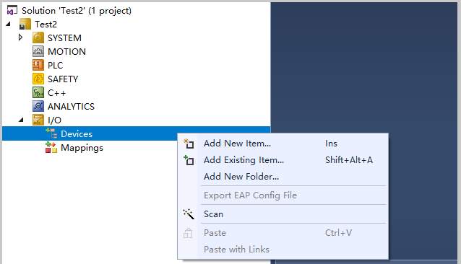

2. 在“插入设备”对话框中，用“确定”确认选择“实时以太网适配器（多协议处理程序）”
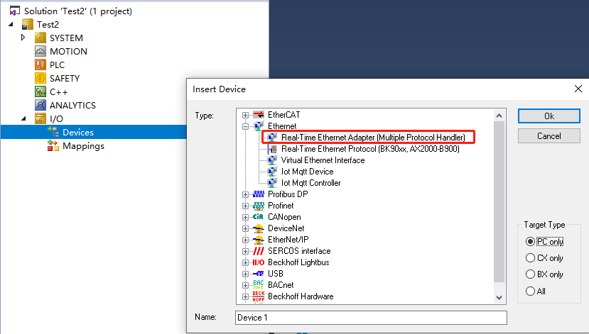
3. 然后将此适配器与相应配置的网卡链接起来。
4. 在下一步中，在实时以太网适配器下面添加一个TCP/udprt模块。为此，请选择“添加对象…”。
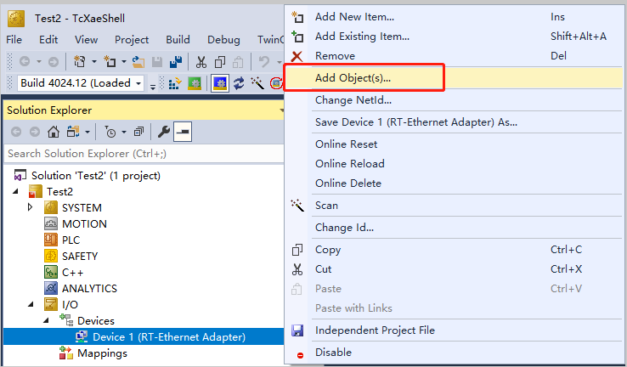
5. 用OK确认TCP/UDP RT模块选择。
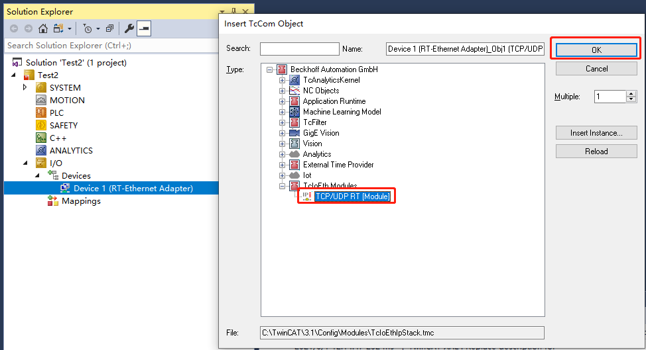
6. 然后将S7通讯连接添加到TCP/UDP RT模块。可以添加几个S7通讯连接。
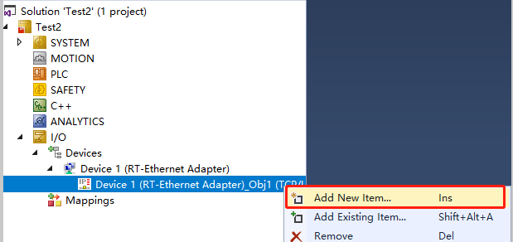
7. 在打开的对话框中，按OK添加S7通讯连接（模块）。
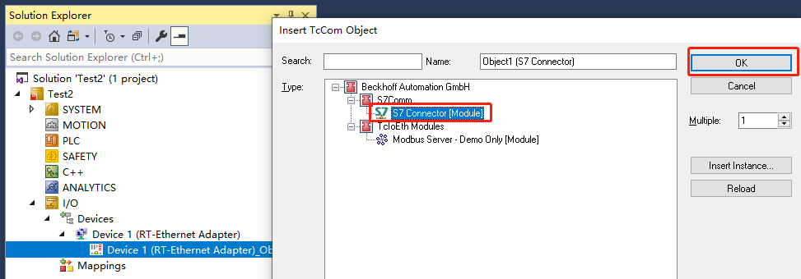
完成的I/O配置应如下所示：
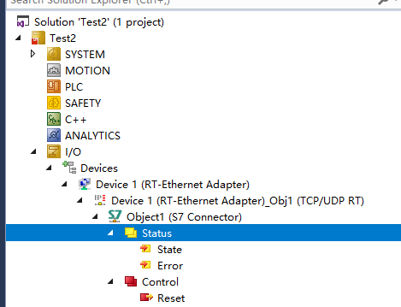

设置连接参数
添加I/O设备后，可以在S7通讯连接上定义西门子S7控制器的连接参数。
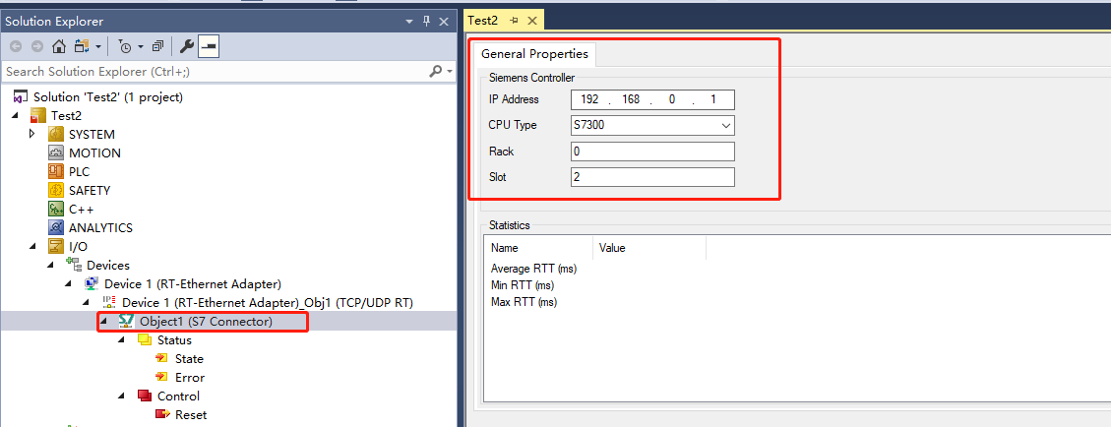
参数说明：
IP Address：192.168.6.235 西门子硬件PLC的网口地址；
CPU Type：S7300 所连接的西门子CUP类型，因为没有西门子200的选项，所以暂选S7-300PLC；
Rack ：0 机架号 这里就一个机架 机架号为0；
Slot ：2 CUP所在的槽号 这里CPU在第2个槽；
激活TwinCAT 监控 State 如果只为0x40 (十进制64)表示连接成功。
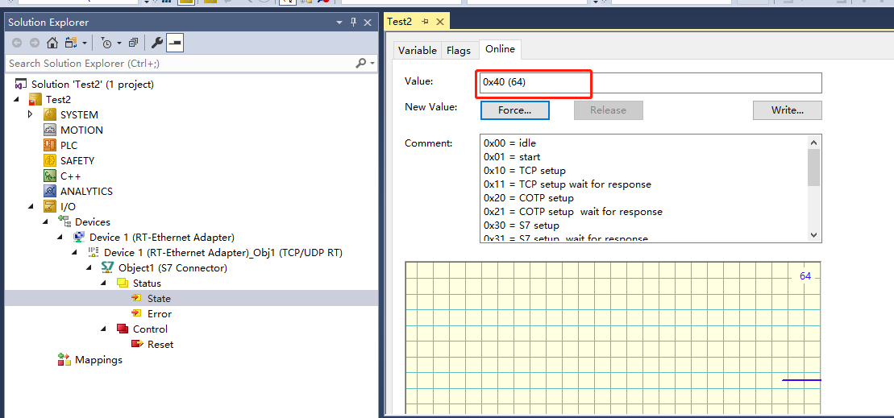

数据访问方式

通过过程映象访问数据
SingleRequest和CyclicRequest
对于SingleRequest，配置的数据点只能“按需”读取或写入，触发一次读取一次。使用cyclecrequest，在可配置的周期时间内周期读取/写入相应的数据点。
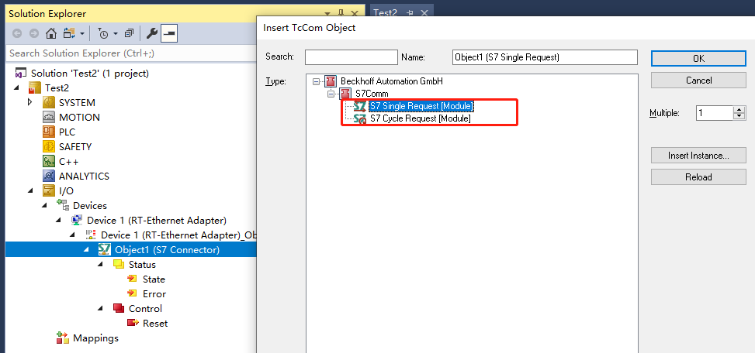

通过过程PLC程序访问数据
通过PLC功能块编程的方式进行数据访问。

运行效果

CyclicRequest访问数据
添加Cycle Request 设置周期刷新时间1000ms，添加读写变量。
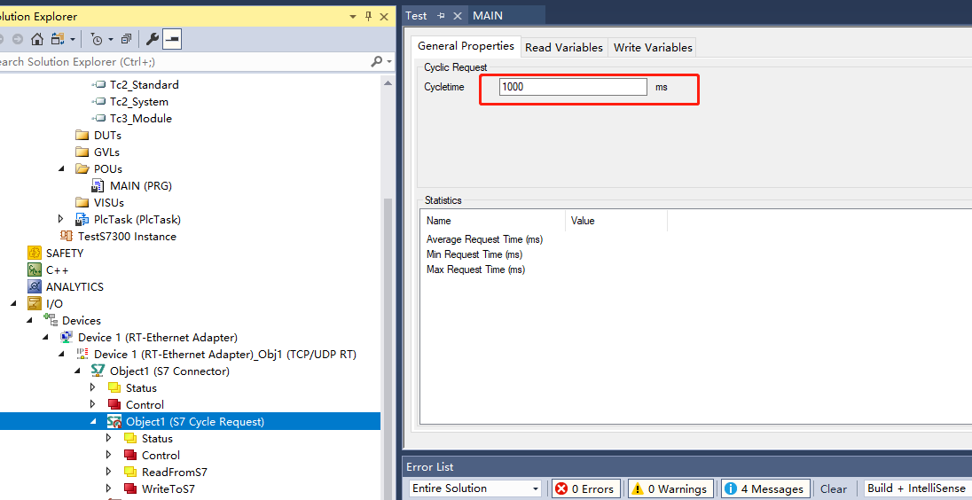

添加读写变量，IW和QW暂未测试成功，可能和PLC类型有关系。S7 Data Area类型选择“FLAGS”，对应西门子M区变量，“FLAGS”类型测试成功。如下图

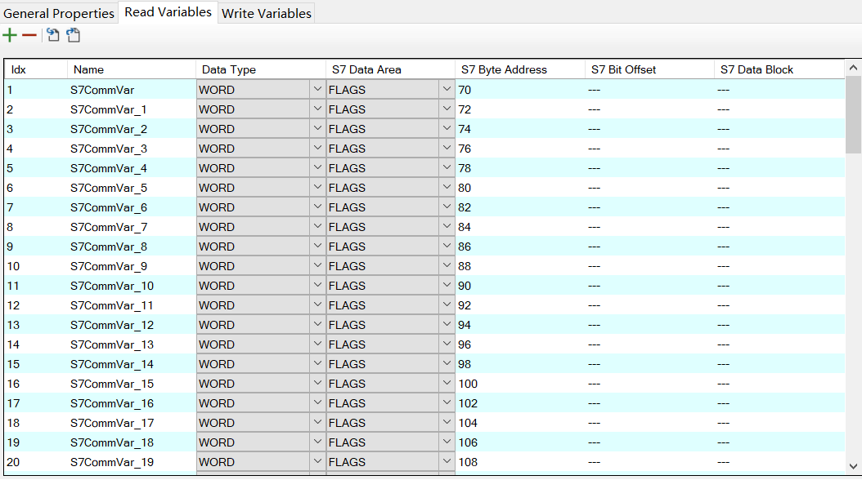
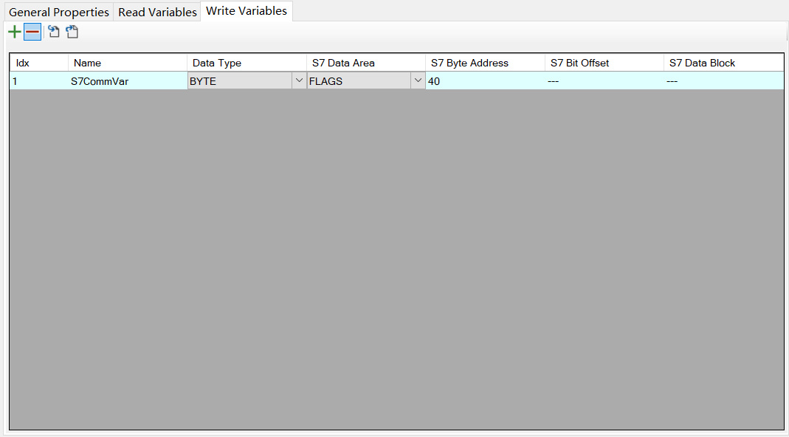
WriteToS7Enable 为0:时 只刷新读变量 ，WriteToS7Enable 为1:时读写变量都刷新，ReceiveCounter刷新一次数据会值自动加1，可以在TwinCAT、西门PLC强制变量值，监控效果。
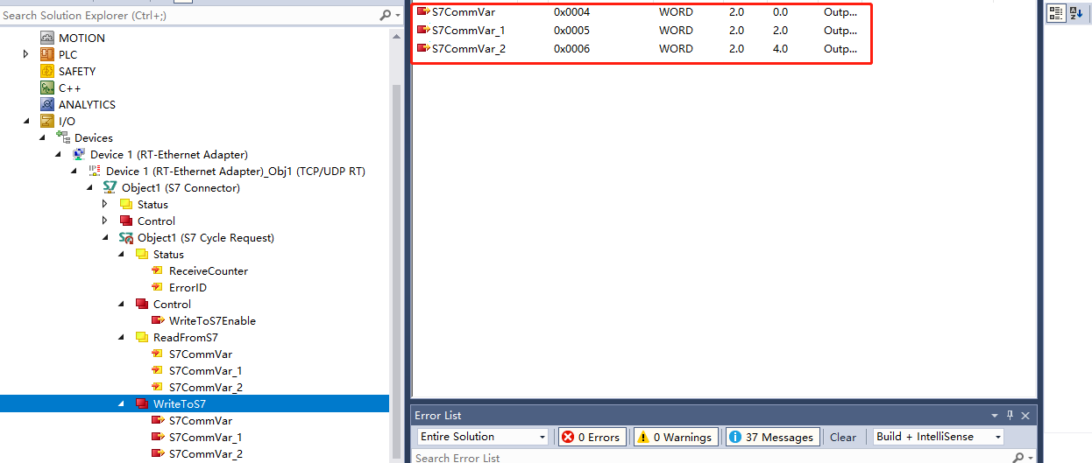

注：当双方传输字时，需要高低字节交换。

上海（ 中国区总部）
中国上海市静安区汶水路 299 弄 9号（市北智汇园）
电话: 021-66312666

北京分公司
北京市西城区新街口北大街 3 号新街高和大厦 407 室
电话: 010-82200036 邮箱: beijing@beckhoff.com.cn

广州分公司
广州市天河区珠江新城珠江东路16号高德置地G2603 室
电话: 020-38010300/1/2 邮箱: guangzhou@beckhoff.com.cn

成都分公司
成都市锦江区东御街18号 百扬大厦2305 房
电话: 028-86202581 邮箱: chengdu@beckhoff.com.cn

请用微信扫描二维码  通过公众号与技术支持交流 | 倍福官方网站：  https://www.beckhoff.com.cn  在线帮助系统：  https://infosys.beckhoff.com/index_en.htm
倍福虚拟学院：
https://tr.beckhoff.com.cn/

招贤纳士：job@beckhoff.com.cn
技术支持：support@beckhoff.com.cn
产品维修：service@beckhoff.com.cn
方案咨询：sales@beckhoff.com.cn

